Problema rucsacului dateaza de la inceputul secolului XX si are ca baza problema împachetării celor mai valoroase elemente cu o greutate cât mai scăzută astfel încât bagajul să nu ajungă supraîncărcat. Așadar este o problemă de optimizare. Dată fiind o mulțime de elemente, fiecare cu o greutate și o valoare, se determină numărul din fiecare element al mulțimii care poate fi inclus într-o colecție, astfel încât greutatea totală să fie mai mică sau egală cu o anumită limită și valoarea totală să fie cât mai mare. Prezentăm o metodă de căutare aleatoare (random search) și respectiv Random Hill Climbing.
1. Căutare aleatoare
- pentru parametrul k -nr total de soluții , cunoscut, se genereaza pe rând câte o soluție aleatoare in formă binară, verificăm validitatea soluției
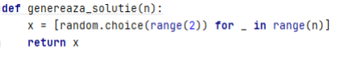
- pentru soluția validă obținută, determinăm calitatea (numită și fitness)
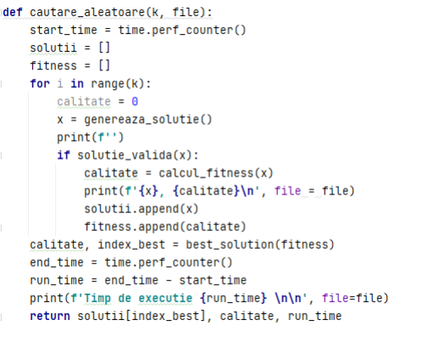
- din k soluții generate aleator, determinăm soluția cea mai bună, ulterior din cele 10 iterații deteminăm soluția cea mai bună, cea mai slabă și respectiv calitatea medie a soluțiilor.
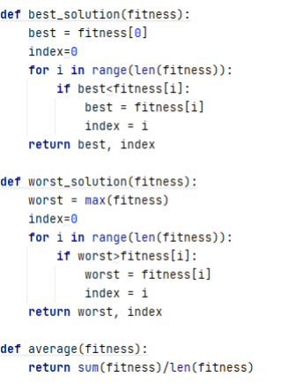
-datele obținute pentru fiecare iterație sunt stocate în fișier
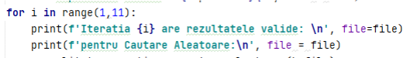
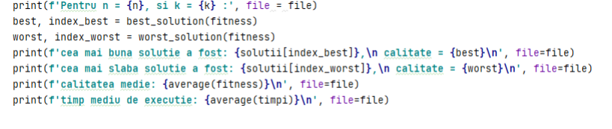

2. Random Hill Climbing

- alegem o soluție validă din spațiul de căutare și îi calculăm calitatea
-generăm un număr stabilit de soluții vecine prin schimbarea unui bit și comparăm, dacă găsim o soluție vecină mai bună, aceasta va deveni noua soluție
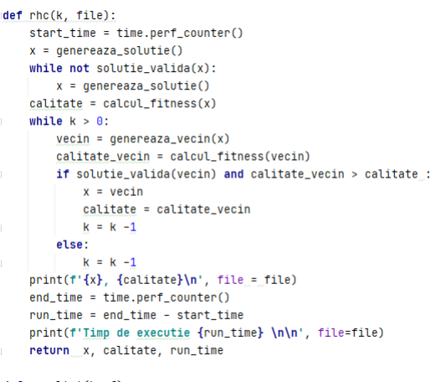

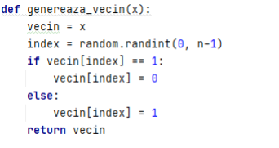

- din 10 iteratii, determinăm soluția cea mai bună, cea mai slabă și respectiv calitatea medie a soluțiilor dar și timpul mediu de execuție
- datele obținute sunt stocate în fișier.

3. Analiza datelor obținute

Pentru analiza datelor s-au folosit trei seturi de valori ale problemei rucsacului, 2 dintre ele specificate în fișierele rucsac-20.txt respectiv rucsac-200.txt.
a) date de test:
n = 10
capacitate = 300
greutati = [10, 12, 28, 14, 30, 26, 12, 8, 24, 10]
valori = [45, 23, 87, 10, 35, 20, 32, 7, 20, 20]
b) rucsac-20.txt
n = 20
capacitate = 524
greutati = [91, 60, 61, 9, 79, 46, 19, 57, 8, 84, 20, 72, 32, 31, 28, 81, 55, 43, 100, 27]
valori = [29, 65, 71, 60, 45, 71, 22, 97, 6, 91, 57, 60, 49, 89, 2, 30, 90, 25, 82, 19]

c) rucsac-200.txt
n = 200
capacitate = 112648
greutati = [835, 1670, 3340, 1087, 1087, 517, 1034, 2068, 1034, 630, 1260, 1260, 1071, 165, 330, 495, 176, 663, 1326, 1326, 984, 1968, 2952, 829, 1658, 3316, 829, 663, 1326, 1989, 1086, 1086, 639, 1278, 2556, 1917, 895, 1790, 3580, 888, 1776, 3552, 2664, 232, 464, 928, 464, 472, 944, 691, 1382, 2764, 1052, 1052, 1057, 2114, 2114, 456, 912, 651, 1302, 1953, 711, 1422, 1042, 232, 464, 696, 1099, 1099, 1029, 2058, 4116, 139, 297, 602, 602, 461, 922, 461, 231, 462, 924, 895, 1790, 1790, 888, 1776, 2664, 575, 1150, 2300, 524, 1048, 1572, 1063, 2126, 1063, 912, 1824, 3648, 2736, 1095, 2190, 3285, 1042, 2084, 2084, 770, 1540, 3080, 973, 1946, 1017, 697, 1394, 2788, 697, 586, 1172, 1758, 734, 1468, 2936, 734, 437, 874, 437, 365, 365, 794, 1588, 2382, 987, 1974, 1974, 258, 258, 907, 1814, 3628, 2721, 304, 608, 1216, 912, 575, 1150, 2300, 1725, 300, 600, 979, 1958, 220, 440, 660, 958, 1916, 3832, 303, 606, 606, 789, 789, 832, 1664, 982, 851, 1702, 3404, 686, 1372, 543, 543, 303, 606, 909, 864, 1728, 3456, 864, 522, 1044, 2088, 1044, 703, 1406, 2812, 2109, 1021, 2042, 4084, 2042, 753, 1506, 3012, 2259, 801, 1602]
valori = [735, 1470, 2940, 987, 987, 417, 834, 1668, 834, 530, 1060, 1060, 971, 65, 130, 195, 76, 563, 1126, 1126, 884, 1768, 2652, 729, 1458, 2916, 729, 563, 1126, 1689, 986, 986, 539, 1078, 2156, 1617, 795, 1590, 3180, 788, 1576, 3152, 2364, 132, 264, 528, 264, 372, 744, 591, 1182, 2364, 952, 952, 957, 1914, 1914, 356, 712, 551, 1102, 1653, 611, 1222, 942, 132, 264, 396, 999, 999, 929, 1858, 3716, 39, 197, 502, 502, 361, 722, 361, 131, 262, 524, 795, 1590, 1590, 788, 1576, 2364, 475, 950, 1900, 424, 848, 1272, 963, 1926, 963, 812, 1624, 3248, 2436, 995, 1990, 2985, 942, 1884, 1884, 670, 1340, 2680, 873, 1746, 917, 597, 1194, 2388, 597, 486, 972, 1458, 634, 1268, 2536, 634, 337, 674, 337, 265, 265, 694, 1388, 2082, 887, 1774, 1774, 158, 158, 807, 1614, 3228, 2421, 204, 408, 816, 612, 475, 950, 1900, 1425, 200, 400, 879, 1758, 120, 240, 360, 858, 1716, 3432, 203, 406, 406, 689, 689, 732, 1464, 882, 751, 1502, 3004, 586, 1172, 443, 443, 203, 406, 609, 764, 1528, 3056, 764, 422, 844, 1688, 844, 603, 1206, 2412, 1809, 921, 1842, 3684, 1842, 653, 1306, 2612, 1959, 701, 1402]

Cautare aleatoare:

Spațiul K Valoare maximă Valoare minimă Media Timp
10 10 309 207 249.8 0.00055475
10 100 309 257 287.6 0.00538263
10 1000 309 289 303.9 0.03294690
20 10 622 436 512.5 0.00067453
20 100 674 531 604.9 0.00511613
20 1000 702 630 656.5 0.05846199
200 10 131929 118949 127904.5 0.01443963
200 100 132613 130975 131686.9 0.03279226
200 1000 133220 132051 132622.3 0.30659362

Random Hill Climbing:

Spațiul K Valoare maximă Valoare minimă Media Timp
10 10 289 157 233.7 0.00013685
10 100 292 256 273 0.00100816
10 1000 309 289 302.9 0.00609299
20 10 629 363 504.4 0.00026375
20 100 622 509 567.9 0.00114888
20 1000 696 602 637.7 0.01346525
200 10 132332 117712 128615.8 0.00171034
200 100 132747 124040 130889.1 0.00801210
200 1000 132918 131688 132139.6 0.06865109

Concluzii:
1. Random Hill Climbing are un timp mai bun de execuție față de Cautarea Aleatoare. Cu cât crește numărul de iterații, timpii de execuție devin firesc tot mai mari.
2. Cu cât numărul de obiecte este mai mic, cu atât datele obținute prin cele două metode sunt mai apropiate.
3.Se obține o soluție tot mai bună pe măsură ce crește numărul de iterații.
4. Deoarece rezultatele obținute între 100 și 1000 de iterații nu sunt semnificativ diferite, considerăm un număr optim de iterații 100.
5. Per ansamblu observăm rezultate mai bune folosind Random Hill Climbing.

